INDICAÇÃO nº 891/2019

Súmula: Solicita providências do Executivo, junto a Secretaria de Saúde, na pessoa de sua Secretária, Dra. Luiza Nasi Fernandes, para que seja realizada a limpeza de terreno, localizado na rua Ana Maria Vaz, numeração diversa, no Parque Santo Antônio.

INDICO à Mesa, na forma regimental vigente, seja oficiado ao Excelentíssimo Senhor Igor Soares Ebert, Prefeito Municipal, para que determine através da Secretaria de Saúde, na pessoa de sua Secretária, Dra. Luiza Nasi Fernandes, para que seja realizada a limpeza de terreno, localizado na rua Ana Maria Vaz, numeração diversa, no Parque Santo Antônio.

Justificativa

Senhor Presidente,
Nobres Vereadores,
Nobres Vereadoras,

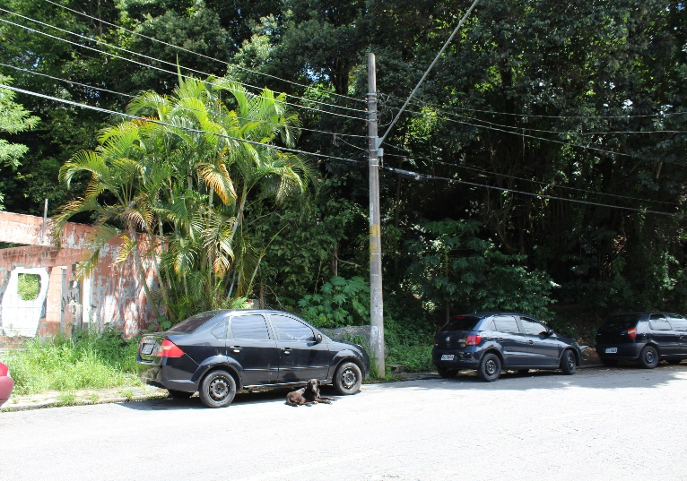
Trata-se de imóvel que se encontra em situação calamitosa, trazendo riscos de vida e insegurança para moradores e comerciantes não só da rua, mas também, moradores que transitam pelo local durante o dia todo, haja vista ser esta uma das vias de acesso ao Parque Suburbano, um dos bairros mais habitados de nosso município.

O referido imóvel, de natureza particular, se encontra coberto pelo matagal, lixos e entulhos e abriga uma estrutura, que no passado foi utilizado como plantão de vendas imobiliárias, a ser demolida. Tal situação propicia a proliferação do mosquito Aedes Aegypti, vetor de doenças graves, como dengue, febre amarela, febre zica e chikungunya.

De acordo com o decreto nº 5.439, de 08 de janeiro de 2019, que dispõe sobre o Estado de alerta no município e os procedimentos a serem tomados para a adoção de medidas de vigilância sanitária e epidemiológica:

“Art. 2º - Sempre que se verificar situação de iminente perigo à saúde pública pela presença do mosquito transmissor da dengue, zika e da febre chikungunya, a autoridade máxima do Sistema Único de Saúde no Município deverá determinar e executar as medidas necessárias para o controle da doença ou agravo, bem como intensificar as ações preconizadas pelo Programa Nacional de Controle da Dengue e pela Lei Municipal nº 1.548, de 24 de janeiro de 2002.

Art. 3º - Dentre as medidas que podem ser determinadas para o controle da dengue no Município, destacam-se:

I - a realização de visitas domiciliares para eliminação do mosquito e de seus criadouros, em todos os imóveis da área identificada como potencialmente transmissora;

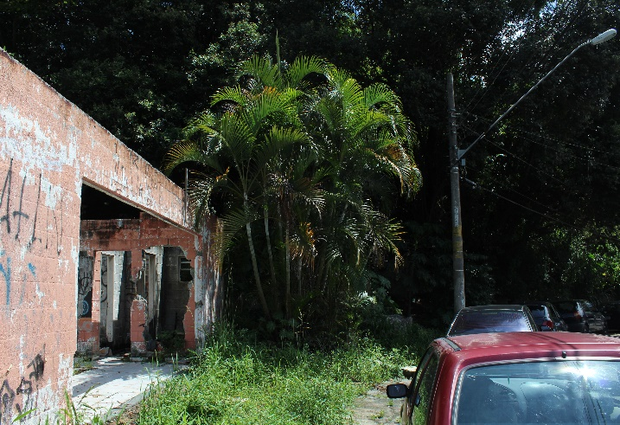
II – o ingresso forçado em imóveis particulares, nos casos de recusa ou de ausência de alguém que possa abrir a porta para o agente sanitário, quando isso se mostrar fundamental para a contenção da doença ou do agravo à saúde; ”

O imóvel carece de regularização por parte proprietário, ou seja, a sua limpeza, a construção de muro e regularização de calçada nos padrões exigidos pela Prefeitura do Município de Itapevi.

Sendo assim, restando provado todo o desconforto e risco gerado pela situação que se encontra o imóvel, bem como, por se tratar de interesse de toda coletividade, aguardo providências no que tange ao à limpeza do terreno ou, se necessário for, providências de maior relevância sejam tomadas.

Sala das Sessões Bemvindo Moreira Nery, 12 de março de 2019.

